MINECORPOREISHON J&J

Fundadores:
Tomas Andrade
German Sánchez
Tobías Aballay
Dante Ormeño

Profesora: Flavia saffe

Materia: proyecto minero

COLEGIO DEL PRADO

INDICE
MINECORPOREISHON J&J 1
Introducción. 3
Ubicación geográfica 4
Vías de acceso: 5
Ubicación geológica 6
Fauna 7
Flora 7
Ríos cercanos 8
EIA del proyecto los renacuajos en etapa de exploración. 9
Exploración 10
Cierre de mina 11

Introducción.
La minera MINECORPOREISHON J&Jcomenzó la etapa de exploración del proyecto de litio Renacuajo en la provincia de San Juan. Es un proyecto que en total tiene 47.000 hectáreas ubicadas en gran parte dentro de San Juan, aunque también abarca una zona de La Rioja. El año pasado el gobierno del riojano Ricardo Quíntela le otorgó a la misma empresa minera un permiso para que también explore el área.

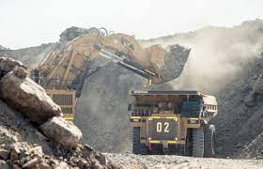
Imagen introductoria

Ubicación geográfica(Figura n1)
Ubicado en el departamento de Iglesia en la provincia de San Juan, cabecera en el departamento Rodeo.
Latitud: -28.79935127 (28° 47' 57,66" S) | Longitud: -69.10834564 (69° 06' 30,04" O

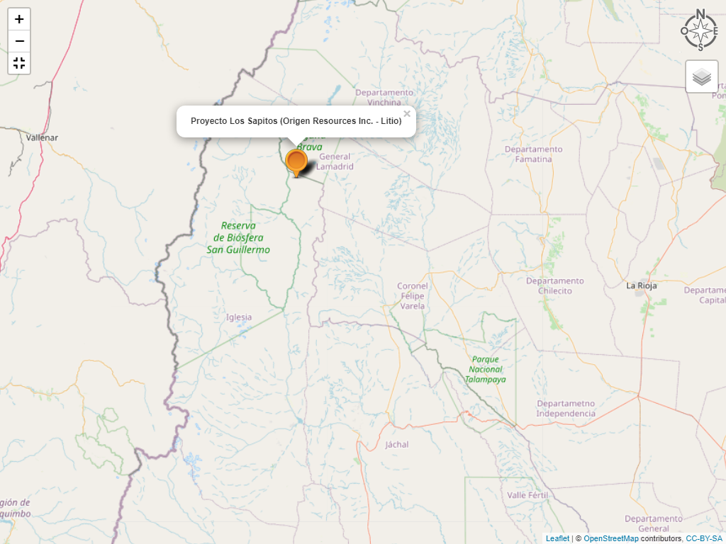
Figura N°1: Ubicación geográfica del proyecto

Vías de acceso:
Se ingresa por ruta nacional n° 40 hasta Rodeo , empalmando con ruta provincial n°430 a 200 km al norte se llegara a un camino minero que conduce al proyecto renacuajo limitando con la provincia de La Rioja .(figura n°2)
FIG N°2 Ubicación del Proyecto Los renacuajos

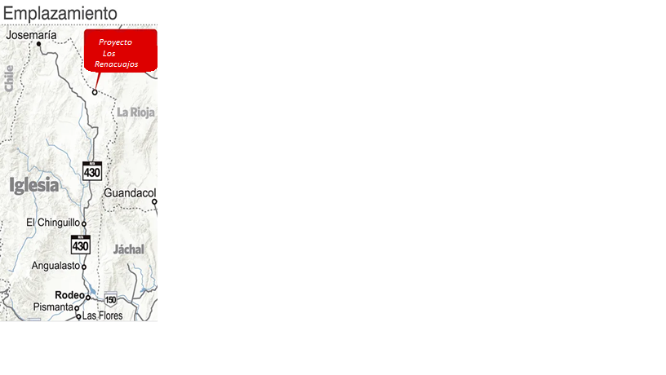

Ubicación geológica
Esta ubicado sobre un gran salar,entre el límite de la cordillera frontal y pre cordillera.(figura n°3)
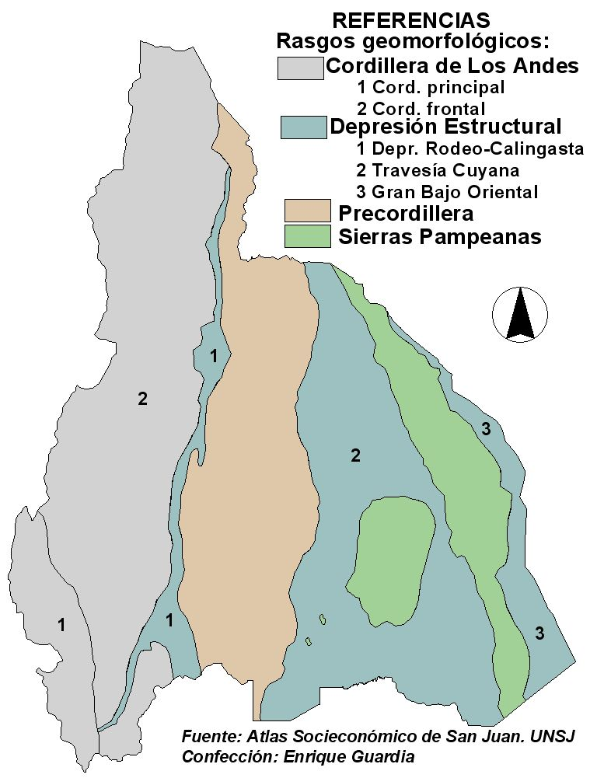
FIGN°3: ubicación geológica del proyecto

Fauna
La zona que se va a ocupar el proyecto los sapitos presenta una pequeña variedad de mamíferos que habitan son: guanacos, vicuña,
De aves esta la especie de cóndores andinos
Y de reptiles existen lagartijas, serpientes de coral, falso coral, culebras, falsa yarará y entre los arácnidos, la tarántula o araña pollito, la de mayor tamaño en su especie, y escorpiones. (Figura n°4)
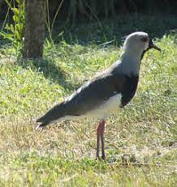
FIGN°4: fauna

Flora
Su flora presenta una pequeña variedad de plantas como las pencas y arbustos pequeños. (Figura n°5)
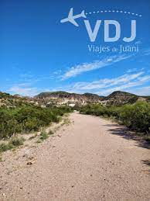
FIGN°5: flora

Ríos cercanos
El siguiente cuerpo acuático denominado rio Santa Rosa está ubicado aproximadamente a 10 km abarcando toda la parte oeste del proyecto de norte a sur haciendo que el proyecto sea beneficioso del mismo. (fig. n6)
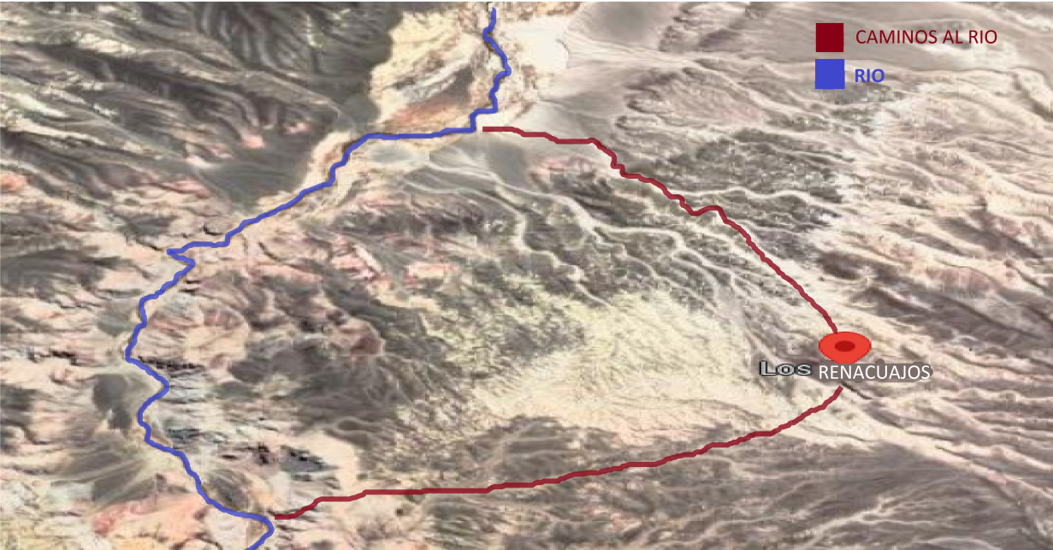
FIG N6: Ubicación de ríos cercanos

EIA del proyecto los renacuajos en etapa de exploración.

_DESCRIPCIÓN GENERAL DEL AMBIENTE
La información que se presenta en esta sección fue producida en base a estudios de línea de base ambiental del área del proyecto y bibliografía existente, suplementado con el IIA de exploración y las ampliaciones respectivas, reportes y entrevistas con personas de las compañías que fueron y son titulares del proyecto, diferentes reparticiones gubernamentales, de la Universidad Nacional de San Juan y de informantes conocedores del área de influencia, entre otros.

_UBICACIÓN GEOGRÁFICA
El área de exploración del proyecto está ubicada entre el límite de la cordillera frontal y la pre cordillera, en el departamento de Iglesia(cabecera en el departamento Rodeo), provincia de San Juan y una pequeña parte que abarca en la provincia de La Rioja. .
Latitud: -28.79935127 (28° 47' 57,66" S) | Longitud: -69.10834564 (69° 06' 30,04" O.

Exploración
En la naturalidad del proyecto la exploración, la prospección,explotación, pos explotación y cierre de mina.
El 25 de octubre pedimos un permiso de exploración de 45 mil hectáreas que se estima explotar unas 30 mil hectáreas ya que 15 mil se encuentran del lado de la rioja. De las hectáreas pedidas se espera encontrar litio ya que son salares de gran potencial económico.
En parte se ve muy poca flora y fauna en la zona de exploración impactando solamente con el suelo ya que se ve fragmentado el ambiente con la construcción de caminos de rutas de acceso y a su vez tendidos eléctricos para la iluminación y abastecimiento de energía para el proyecto. Y se utilizara el rio santa rosa para el abastecimiento de consumo de los trabajadores y aseo personal de los trabajadores y riegos de los caminos.
La compañía j&j precisara de una inversión de 20 millones de dólares para construir una planta de purificación con la capacidad de extraer 5 mil ton por año de carbonato de litio que tendrá un costo operativo de 3mil 1oo dólares la tonelada durante los 9 años de la vida útil . (fig. N7)
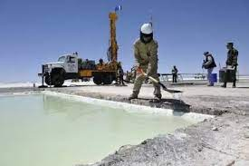
FIF. N7: exploración

Cierre de mina
Para finalizar este proyecto en esta etapa de cierre de mina solo quedaría llenar las perforaciones.
La planificación ambiental proactiva le permite reducir al mínimo los pasivos ambientales al tener en consideración los temas que son relevantes. Nuestros expertos ambientales le ayudarán a cumplir con las normativas ya aplicar soluciones eficaces y técnicamente sólidas a los desafíos ambientales.
Desde el mapeo inicial de recursos hasta el cierre y rehabilitación de la mina, preparamos estudios de impacto ambiental y social. Esto implica evaluar, auditar y monitorear riesgos ecológicos y sociales y convertir datos crudos en información significativa que le ayudarán a tomar decisiones objetivas en tiempo real.
Nuestra alta capacidad de manejo de información ambiental nos permite procesar e integrar conjuntos variados de datos ambientales, mineros, hidrológicos y geotécnicos. El análisis y la comparación de los resultados sirven de apoyo en la toma de decisiones multidisciplinarias y para la implementación de soluciones únicas. Nuestra red interna de especialistas multidisciplinarios nos permite acortar las brechas entre las áreas de especialidad, reducir los riesgos para nuestros clientes y elaborar planes mineros sólidos y factibles. Nuestra experiencia en todo tipo de proyectos mineros en todos los continentes, desde la estimación de recursos hasta el cierre de las operaciones de una mina, garantiza soluciones innovadoras, rentables y aceptables desde el punto de vista ambiental.
Así como nos empeñamos en especializamos en preparar planes de cierre y recuperación, esto no quedara acá, porque nos pondremos en campaña para la planificación de la gestión social y la participación de las partes interesadas. (fig. N8)
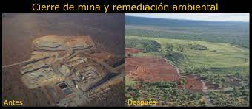
FIG. N8: Planificación cierre de mina

